ПАМЯТКА
родителям по профилактике

коронавирусной инфекции
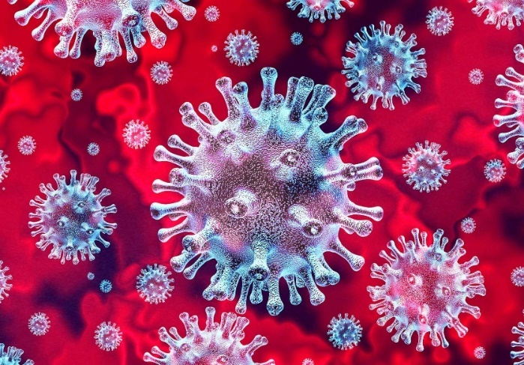
Для защиты своего ребенка родителям необходимо знать способы передачи коронавируса, основные симптомы заболевания, а также меры профилактики коронавирусной инфекции.

Способы передачи коронавирусной инфекции
- воздушно-капельным путём (при кашле, чихании, разговоре);
- воздушно-пылевым путём (с пылевыми частицами в воздухе);
- контактно-бытовым путём (через рукопожатия, предметы обихода);
Основные симптомы коронавирусной инфекции
- высокая температура тела;
- кашель (сухой или с небольшим количеством мокроты);
- одышка, ощущения сдавленности в грудной клетке;
- повышенная утомляемость;
- боль в мышцах, боль в горле;
- заложенность носа, чихание.
Редкие симптомы
- головная боль, озноб;
- кровохарканье;
- диарея, тошнота, рвота.

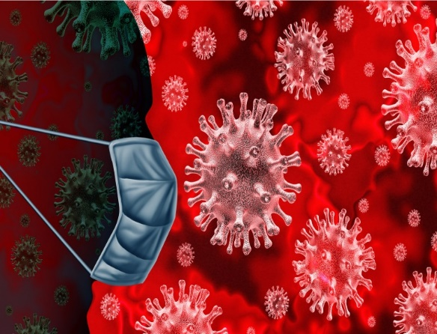
Меры профилактики коронавирусной инфекции
- Избегайте близких контактов и пребывания в одном помещении с людьми, имеющими видимые признаки ОРВИ (кашель, чихание, выделения из носа).
- Закрывайте рот и нос при чихании и кашле. Используйте для этого платок или салфетку, а не собственную ладонь. После чихания / кашля обработайте руки дезинфицирующим средством либо помойте с мылом.
- Тщательно мойте руки с мылом и водой после возвращения с улицы, из туалета, контактов с посторонними людьми, перед едой.
- Постарайтесь не дотрагиваться до лица грязными руками. Если необходимо дотронуться до лица предварительно воспользуйтесь дезинфицирующим средством либо помойте руки с мылом.
- Дезинфицируйте гаджеты, оргтехнику и поверхности, к которым прикасаетесь.
- Не пожимайте руки и не обнимайтесь в качестве приветствия и прощания.
- Пользуйтесь только индивидуальными предметами личной гигиены (полотенце, зубная щетка).
- Старайтесь соблюдать дистанцию и держитесь от людей на расстоянии как минимум 1.5 метра, особенно если у них кашель, насморк или другие признаки заболевания
- Не посещайте общественных мест: торговых центров, спортивных и зрелищных мероприятий.
- Старайтесь избегать передвигаться на общественном транспорте в час пик.
- Используйте одноразовую медицинскую маску (респиратор) в общественных местах, меняя ее каждые 2−3 часа.
Как защитить ребенка от коронавируса
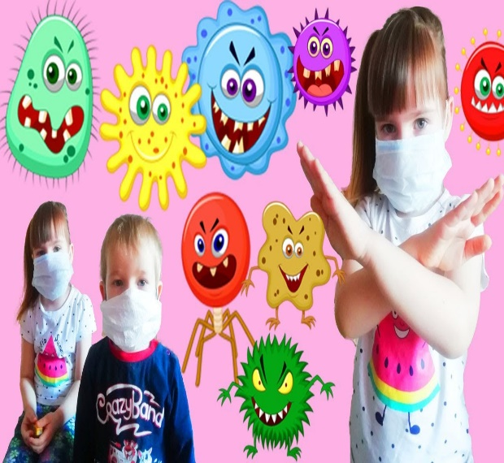
Обучите ребенка личной гигиене:
- научите ребенка правильно закрывать рот и нос во время кашля и чихания;
- объясните, как нужно правильно мыть руки и лицо;
- обеспечьте ребенка масками;
- перед вынужденным выходом из дома объясните ребенку, что нельзя прикасаться руками к лицу и к каким-либо предметам: дверным ручкам, поручням и перилам, стенам, кнопкам лифта и др.
Проверяйте мытье рук
- следите, чтобы ребенок мыл руки с мылом регулярно: после каждого выхода на улицу, посещения туалета, и даже после кашля или чихания.

Болейте дома
- при первых, даже слабых, признаках болезни (кашель, насморк, температура) оставляйте ребенка дома. Так выше шанс перенести болезнь в легкой форме и не допустить распространения вируса.
Родители также должны соблюдать правила личной гигиены, что послужит хорошим примером для детей.
Рекомендации родителям
по профилактике коронавирусной инфекции
- Для снижения риска инфицирования коронавирусом необходимо исключить, а, если такое невозможно, то максимально ограничить контакты детей.
- При этом необходимо регулярно проветривать помещение, не реже 1 раза в день проводить влажную уборку с применением дезинфицирующих средств. Важно сразу провести дезинфекцию помещения, а также предметов, упаковки продуктов после доставки их домой.
- Гулять с детьми желательно на собственных приусадебных участках и площадках, находящихся в индивидуальном пользовании.
- Посещение лесопарковых зон возможно только при исключении общения с другими взрослыми и детьми, при отсутствии вокруг других отдыхающих. Придерживаться расстояния между людьми 1.5-2 м.
- Перед выходом из дома ребенку нужно объяснить, что нельзя прикасаться руками к лицу и к каким-либо предметам: дверным ручкам, поручням и перилам, стенам, кнопкам лифта и др.
- После возвращения домой необходимо обработать руки дезинфицирующим средством, снять одежду, тщательно с мылом помыть руки и другие открытые участки кожи, особо обратив внимание на лицо, прополоскать рот, аккуратно промыть нос.
- Следует помнить, что при достаточной влажности и невысокой температуре коронавирус может сохранять жизнеспособность в течение длительного времени, до 3 суток и более. У некоторых людей, независимо от возраста, вирус может давать лёгкую или стертую форму заболевания. Именно такие люди наиболее часто становятся источником заболевания.

2

